**UNIVERSIDADE PAULISTA**

**Erick Takeshi Hayakawa – D889338**

**João Paulo Francisco Timóteo – N432BG1**

**Paulo Henrique Primon Da Silva – N452064**

**Leandro Satoshi Tanaka Sakamoto – N4374F3**

**DCTA**

**São José dos Campos – SP**

**2019**

**Erick Takeshi Hayakawa – D889338**

**João Paulo Francisco Timóteo – N432BG1**

**Paulo Henrique Primon Da Silva – N452064**

**Leandro Satoshi Tanaka Sakamoto – N4374F3**

**DCTA**

Atividades Práticas Supervisionadas (APS) apresentada como exigência para a avaliação do 1º semestre, do curso de Ciência da Computação da Universidade Paulista, sob orientação dos professores do semestre.

Orientador: Prof. MSc. André Kusumoto

**São José dos Campos – SP**

**2019**

**OBJETIVO**

O objetivo do presente trabalho é de apresentar informações a respeito do Departamento de Ciência e Tecnologia Aeroespacial. Através do site, serão apresentadas as noções básicas sobre o Departamento de Ciência e Tecnologia Aeroespacial (DCTA), a sua história, a hierarquia militar existente na Força Aérea Brasileira (FAB) e suas respectivas patentes, a história da FAB, os órgãos militares e instituições subordinados ao DCTA.

**RESUMO**

O Departamento de Ciência e Tecnologia Aeroespacial (DCTA) é um órgão militar e instituição técnico-científica, no que compete planejar, gerenciar, realizar e controlar as atividades relacionadas à ciência, tecnologia e inovação, no âmbito do Comando da Aeronáutica. Com ele é formado 15 organizações militares relacionadas a aeronáutica e a Força Aérea Brasileira (FAB), tendo dentro do seu campus, o Instituto Nacional de Pesquisas Espaciais (INPE), também a empresa multinacional Embraer. O site foi desenvolvido para apresentar informações a respeito do DCTA, FAB e também sobre as organizações militares, existentes dentro do campus. Nele foi usado a linguagem XHTML e para estilização foi utilizado CSS. Tendo como padrão o site o cabeçalho, corpo e rodapé do site. Conclui-se que o site atingiu todos os objetivos, apresentando todas as informações dos trabalhos prestados do Departamento de Ciência e Tecnologia Aeroespacial para o governo brasileiro, com linguagem clara e ilustrações relacionadas a cada tema separado por páginas especificas do site.

**Palavras-Chaves:** DCTA. FAB. INPE. Embraer. XHTML. CSS.

**ABSTRACT**

The Department of Aerospace Science and Technology (DCTA) is a military body and a scientific organization, it does not compete with the planning, management, accomplishment and control as activities related to science, technology and innovation, within the scope of the Aeronautical Command. He is responsible for aeronautics and the Brazilian Air Force (FAB), having participated in its campus, the National Institute of Space Research (INPE), also a multinational company Embraer. The site is designed to present information about DCTA, FAB, and military organizations already on campus. In it was used an XHTML language and for the equipping of CSS. By default the site is the header, body, and footer of the site. We conclude that the site has achieved all the objectives, presenting all the information about the works of the Department of Science and Technology for the Brazilian article, with clear language and illustrations related to each theme, separated by specific pages of the site.

**Keyboards:** DCTA. FAB. INPE. Embraer. XHTML. CSS.

**LISTA DE FIGURAS**

**Figura 1** – Republic P-47 Thunderbolt empregado pela FAB durante a 2ª Guerra Mundial 11

**Figura 2** – Patente de um Soldado 13

**Figura 3** – Patente de um Cabo 14

**Figura 4** – Patente de um Terceiro Sargento 14

**Figura 5** – Patente de um Segundo Sargento 14

**Figura 6** – Patente de um Primeiro Sargento 15

**Figura 7** – Patente de um Suboficial 15

**Figura 8** – Patente de um Aspirante 16

**Figura 9** – Patente de um Segundo Tenente 16

**Figura 10** – Patente de um Primeiro Tenente 16

**Figura 11** – Patente de um Capitão 17

**Figura 12** – Patente de um Major 17

**Figura 13** – Patente de um Tenente Coronel 18

**Figura 14** – Patente de um Coronel 18

**Figura 15** – Patente de um Brigadeiro 18

**Figura 16** – Patente de um Major-Brigadeiro 19

**Figura 17** – Patente de um Tenente-Brigadeiro 19

**Figura 18** – Patente de um Marechal do Ar 19

**Figura 19** – Embraer 20

**Figura 20** – INPE 21

**Figura 21** – Página inicial 26

**Figura 22** – Cabeçalho do site 26

**Figura 23** – Código HTML para criação da barra de navegação 27

**Figura 24** – Código CSS para dar estilo à barra de navegação 28

**Figura 25** – Corpo do site 29

**Figura 26** – Código HTML para criação do corpo da página 29

**Figura 27** – Código CSS para dar estilo aos elementos do corpo 30

**Figura 28** – Rodapé do site 30

**Figura 29** – Código HTML para criação do rodapé da página 30

**Figura 30** – Código CSS para dar estilo aos elementos do corpo rodapé 31

**LISTA DE ABREVIATURAS E SIGLAS**

CCA-SJ Centro de Computação da Aeronáutica de São José dos Campos

CLA Centro de Lançamento de Alcântara

CLBI Centro de Lançamento da Barreira do Inferno

COCTA Comissão de Organização do Centro Técnico de Aeronáutica

COMAER Comando da Aeronáutica

COMGAR Comando-Geral de Operações Aéreas

COPAC Comissão Coordenadora do Programa Aeronave de Combate

CPORAER-SJ Centro de Preparação de Oficiais da Reserva de São José dos Campos

CSS *Cascading Style Sheets*

CTA Centro Técnico de Aeronáutica

DCTA Departamento de Ciência e Tecnologia Aeroespacial

DECEA Departamento de Controle do Espaço Aéreo

DEPED Departamento de Pesquisas e Desenvolvimento

DTCEA-SJ Destacamento de Controle do Espaço Aéreo de São José dos Campos

FAB Força Aérea Brasileira

GAP-SJ Grupamento de apoio de São José dos Campos

GEEV Grupo Especial de Ensaios em Voo

GIA-SJ Grupamento de Infraestrutura e Apoio de São José dos Campos

GOCNAE Grupo de Organização da Comissão Nacional de Atividades Espaciais

IAE Instituto de Aeronáutica e Espaço

IAF *International Accreditation Forum*

ICEA Instituto de Controle do Espaço Aéreo

ICT Instituição Científica e Tecnológica

IEAv Instituto de Estudos Avançados

IFI Instituto de Fomento e Coordenação Industrial

INPE Instituto Nacional de Pesquisas Espaciais

IPD Instituto de Pesquisas e Desenvolvimento

IPEV Instituto de Pesquisas e Ensaios em Voo

ITA Instituto Tecnológico de Aeronáutica

MAER Ministério da Aeronáutica

MIT Instituto de Tecnologia de Massachusetts

NuIAOp Núcleo do Instituto de Aplicações Operacionais

OM Organização Militar

PASJ Prefeitura de Aeronáutica de São José dos Campos

SISCEAB Sistema de Controle do Espaço Aéreo Brasileiro

TI Tecnologia da informação

VLS Veículo Lançador de Satélites

XHTML *eXtensible Hypertext Markup Language*

**SUMÁRIO**

1 INTRODUÇÃO 10

2 DCTA 11

2.1 HISTÓRIA 11

3 FORÇA AÉREA BRASILEIRA 14

3.1 HISTÓRIA 14

3.2 Esquadrão Aeroterrestre de Salvamento 15

3.3 Infantaria da Aeronáutica 16

4 PATENTES 17

4.1 Praças ou Graduados 17

4.1.1 Soldado 17

4.1.2 Cabo 17

4.1.3 Terceiro, Segundo e Primeiro Sargento 18

4.1.4 Suboficial 19

4.2 Oficiais Subalternos 19

4.2.1 Aspirante 19

4.2.2 Segundo Tenente 20

.4.2.3 Primeiro Tenente 20

4.3 Oficiais Intermediários 20

4.3.1 Capitão 21

4.4 Oficiais Superiores 21

4.4.1 Major 21

4.4.2 Tenente-Coronel 21

4.4.3 Coronel 22

4.5 Oficiais Generais 22

4.5.1 Brigadeiro 22

4.5.2 Major-Brigadeiro 23

4.5.3 Tenente-Brigadeiro 23

4.5.4 Marechal do Ar 23

5 EMBRAER 24

6 INPE 25

7 ÓRGÃOS SUBORDINADOS 26

7.1 CCA-SJ 26

7.2 CLA 26

7.3 CLBI 26

7.4 COPAC 27

7.5 DTCEA-SJ 27

7.6 GAP-SJ 27

7.7 IAE 27

7.8 ICEA 28

7.9 IEAv 28

7.10 IFI 28

7.11 IPEV 28

7.12 ITA 29

7.13 NuIAOp 29

7.14 PASJ 29

9 SITE 30

9.1 Cabeçalho 30

9.2 Corpo 32

9.3 Rodapé 34

REFERÊNCIAS 36

# **1 INTRODUÇÃO**

Neste trabalho abordaremos sobre o Departamento de Ciência e Tecnologia Aeroespacial (DCTA), a fim de passar ao usuário as informações necessárias para compreender tal organização. Foram utilizadas as linguagens XHTMLeCSSpara o desenvolvimento do site, e desenvolvemos um design simples, com a intuito de oferecer conforto e praticidade ao usuário na hora de manusear o *site*.

# **2 DCTA**

O Departamento de Ciência e Tecnologia Aeroespacial (DCTA) – originalmente Centro Técnico de Aeronáutica (CTA) –, é um órgão militar e instituição técnico-científica, ao qual compete planejar, gerenciar, realizar e controlar as atividades relacionadas à ciência, tecnologia e inovação, no âmbito do Comando da Aeronáutica. O CTA iniciou suas atividades em 1947, no Rio de Janeiro, e somente em 16 de janeiro de 1950, foi efetuada a transferência do CTA para São José dos Campos, São Paulo.

## 2.1 HISTÓRIA

No final de 1939, o Ministério do Exército criou um curso de especialização em engenharia aeronáutica – primeiro curso de nível superior do Brasil voltado para a aeronáutica –, na Escola Técnica do Exército, situada no Rio de Janeiro. Assim, em 1942, formava-se a primeira turma de engenheiros aeronáuticos brasileiros.

Com a criação formal do Ministério da Aeronáutica (MAER) em 1941, uma parcela de militares do Exército foi transferida para a recém-criada Força Aérea. Nessa transição, encontrava-se o então tenente-coronel Casimiro Montenegro Filho, um dos primeiros engenheiros formados pela Escola Técnica do Exército. Nos anos de 1943 e 1944, Montenegro realizou visitas ao Instituto de Tecnologia de Massachusetts (MIT) nos Estados Unidos e ao retornar ao Brasil, surge a intenção de criar uma instituição similar no Brasil, com o propósito de desenvolver profissionais e tecnologia aeronáutica. Com o auxílio do professor e chefe do Departamento de Engenharia Aeronáutica do MIT, Richard Harbert Smith, Montenegro desenvolve as diretrizes deste novo centro de pesquisas aeronáuticas. A localidade escolhida foi São José dos Campos, pois situava-se num ponto estratégico, ao lado e praticamente no intermédio da Via Dutra, que na época já ligava as cidades do Rio de Janeiro e de São Paulo – os dois maiores polos industriais do país –, garantindo a facilidade de transporte rodoferroviário propício à instalação de indústrias, especialmente a aeronáutica.

Em 29 de janeiro de 1946, o Ministro da Aeronáutica cria a Comissão de Organização do Centro Técnico de Aeronáutica (COCTA), com sede temporária no Campo de Marte, na zona norte de São Paulo. A COCTA era subordinada ao Comando-Geral de Pesquisas e Desenvolvimento, com sua sede em Brasília, e posteriormente esse passou a ser denominado Departamento de Pesquisas e Desenvolvimento (DEPED).

Em 1º de julho de 1947 o Prefeito Sanitário de São José dos Campos, Jorge Zarur, disponibiliza ao Ministério da Aeronáutica a verba e os terrenos necessários para viabilizar o início das obras da construção do CTA. O CTA foi erguido para abrigar dois institutos científicos: um para o ensino superior, o Instituto Tecnológico de Aeronáutica (ITA), e outro voltado para a pesquisa e o desenvolvimento de tecnologia aeronáutica, o Instituto de Pesquisas e Desenvolvimento (IPD). As obras de construção do ITA foram concluídas em 1950. Em pouco tempo, o Centro Técnico de Aeronáutica se tornou o principal centro de pesquisas aeronáuticas do país, ainda sob a gestão da COCTA e sem todas as unidades implantadas.

Em 31 de dezembro de 1953, a Comissão de Organização do Centro Técnico de Aeronáutica foi dissolvida. Em julho de 1971, o Centro Técnico de Aeronáutica passou a ser conhecida como Centro Técnico Aeroespacial (CTA).

O IPD absorveu grande parte dos engenheiros aeronáuticos formados pelo ITA, principalmente os militares. A própria criação da Embraer foi uma iniciativa de um grupo de engenheiros militares que atuava no IPD. Assim, pode-se estabelecer as origens da Embraer na própria implantação do CTA, de onde saíram os principais projetistas e dirigentes da indústria aeronáutica brasileira da década de 70.

Em 2006, a estrutura DEPED, órgão ao qual o CTA estava subordinado, foi transferida de Brasília para São José dos Campos. Desse modo, além da transferência da sede e do nome do Departamento, a mudança promoveu uma reestruturação organizacional que extinguiu o CTA, criando um novo órgão, o Comando-Geral de Tecnologia Aeroespacial, mantendo-se a sigla CTA devido a esta marca ser reconhecida mundialmente.

Em 2009, por força do decreto presidencial nº 6.834/09, o Comando-Geral de Tecnologia Aeroespacial (CTA) passou a ser conhecido como Departamento de Ciência e Tecnologia Aeroespacial (DCTA), constituído pelo Instituto de Aeronáutica e Espaço (IAE), Instituto de Estudos Avançados (IEAV), Instituto de Fomento e Coordenação Industrial (IFI), Instituto de Pesquisas e Ensaios em Voo (IPEV) e Instituto de Controle do Espaço Aéreo (ICEA), Comissão Coordenadora do Programa Aeronave de Combate (COPAC), além do Instituto Tecnológico de Aeronáutica (ITA) e unidades de apoio.

# **3 FORÇA AÉREA BRASILEIRA**

A Força Aérea Brasileira é um dos três serviços uniformizados nacionais. A FAB foi formada quando os ramos aéreos do [Exército](https://pt.wikipedia.org/wiki/Ex%C3%A9rcito_do_Brasil) e da [Marinha](https://pt.wikipedia.org/wiki/Marinha_do_Brasil) se fundidos em uma força militar. Ambos juntaram suas forças e formaram uma força militar única.

Força Aérea foi fundada em 20 de janeiro de 1941 e foi chamado "Forças Aéreas Nacionais", mudou para "Força Aérea Brasileira" (FAB) em 22 de maio do mesmo ano. A aéreos do Exército ("Aviação Militar") e da Marinha ("Aviação Naval") não existem e todo o pessoal, aeronaves, instalações e outros equipamentos relacionados foram movidos para a Força Aérea Brasileira.

A Força Aérea Brasileira teve seu batismo de fogo na [Segunda Guerra Mundial](https://pt.wikipedia.org/wiki/Segunda_Guerra_Mundial) participando da guerra no [Atlântico Sul](https://pt.wikipedia.org/wiki/Atl%C3%A2ntico_Sul) e, na Europa, como integrante da [Força Expedicionária Brasileira](https://pt.wikipedia.org/wiki/For%C3%A7a_Expedicion%C3%A1ria_Brasileira) que lutou ao lado dos [Aliados](https://pt.wikipedia.org/wiki/Aliados) na frente [italiana](https://pt.wikipedia.org/wiki/It%C3%A1lia).

De acordo com o *Flight International* e do Instituto Internacional de Estudos Estratégicos, a FAB tem uma tropa de 77.454 militares e funciona com 627 aeronaves, sendo a maior força aérea do [hemisfério sul](https://pt.wikipedia.org/wiki/Hemisf%C3%A9rio_sul) e a segunda na [América](https://pt.wikipedia.org/wiki/Am%C3%A9rica), após a [Força Aérea dos Estados Unidos](https://pt.wikipedia.org/wiki/For%C3%A7a_A%C3%A9rea_dos_Estados_Unidos).

## 3.1 HISTÓRIA

A criação da [Força Aérea Real](https://pt.wikipedia.org/wiki/For%C3%A7a_A%C3%A9rea_Real), da Força Aérea Italiana e da [Força Aérea da França](https://pt.wikipedia.org/wiki/For%C3%A7a_A%C3%A9rea_da_Fran%C3%A7a) durante a década, levantou a ideia de unir o poder aéreo brasileiro.

Após o final da [Primeira Guerra Mundial](https://pt.wikipedia.org/wiki/Primeira_Guerra_Mundial), as escolas de aviação brasileiras continuavam formando pilotos. Foram criados as bases de operação da aviação naval no [Rio de Janeiro](https://pt.wikipedia.org/wiki/Rio_de_Janeiro_(cidade)) (atual Base Aérea do Galeão) e em [Santos](https://pt.wikipedia.org/wiki/Santos) (atual Base Aérea de Santos). Foram criadas as primeiras bases de operação no sul do país, em [Santa Maria](https://pt.wikipedia.org/wiki/Santa_Maria_(Rio_Grande_do_Sul)) (atual Base Aérea de Santa Maria) e em Alegrete, onde foi desativada pouco tempo depois.

O primeiro manifesto para criar um serviço aéreo militar surgiu em 1928, quando o major Lysias Rodrigues do exército escreveu um artigo. Dois anos mais tarde, a Missão Militar Francesa, deu os primeiros passos para organizar uma força aérea nacional. A ideia recebeu maior apoio quando um grupo de aviadores brasileiros vieram da [Itália](https://pt.wikipedia.org/wiki/It%C3%A1lia) em 1934 e mostraram as vantagens de ter uma aviação militar unificada.

**Figura 1** – Republic P-47 Thunderbolt empregado pela FAB durante a 2ª Guerra Mundial

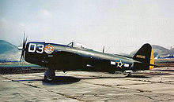

Fonte: Wikipédia, a enciclopédia livre.[1]

Ambas as aviações militares brasileiras, criaram correios aéreos. Em 12 de junho de 1931, o *Curtiss Fledgling* da Aviação Militar, transportaram a primeira mala postal entre as cidades de [Rio de Janeiro](https://pt.wikipedia.org/wiki/Rio_de_Janeiro_(cidade)) e [São Paulo](https://pt.wikipedia.org/wiki/S%C3%A3o_Paulo_(cidade)), onde enfrentaram diversas dificuldades. Ao chegarem a São Paulo, já era noite e, com as luzes da cidade, foi impossível localizar o [Aeroporto Campo de Marte](https://pt.wikipedia.org/wiki/Aeroporto_Campo_de_Marte), por isso eles aterrissaram na pista do [Jockey Club da Mooca](https://pt.wikipedia.org/wiki/Jockey_Club_de_S%C3%A3o_Paulo). Em apenas seis meses de voos, as rotas já cobriam 1 731 [quilômetros](https://pt.wikipedia.org/wiki/Quil%C3%B4metro), e haviam sido transportados 340 kg de correspondência, além de formar 37 pilotos com experiência em voos de longa distância.

Um dos principais defensores do plano para criar uma força aérea independente foi o presidente [Getúlio Vargas](https://pt.wikipedia.org/wiki/Get%C3%BAlio_Vargas). Ele organizou um grupo de estudos e toda a estrutura do [Ministério da Aeronáutica](https://pt.wikipedia.org/wiki/Minist%C3%A9rio_da_Aeron%C3%A1utica) foi criada no final desse ano. Esta nova agência governamental era a responsável por todos os aspectos da aviação civil e militar, incluindo regulação, infraestrutura e organização.

## 3.2 Esquadrão Aeroterrestre de Salvamento

O Esquadrão Aeroterrestre de Salvamento é o Esquadrão de emprego operacional FAB, na qual realiza missões especiais e de busca e resgate, especializado em missões, evasão e resgate em território perigoso, próximo ou atrás das linhas inimigas e [C-SAR](https://pt.wikipedia.org/wiki/C-SAR), está baseado na [Base Aérea de Campo Grande](https://pt.wikipedia.org/wiki/Base_A%C3%A9rea_de_Campo_Grande), [Mato Grosso do Sul](https://pt.wikipedia.org/wiki/Mato_Grosso_do_Sul).

## 3.3 Infantaria da Aeronáutica

A Infantaria da Aeronáutica, baseia-se na maioria pelos [batalhões de infantaria da Aeronáutica](https://pt.wikipedia.org/wiki/Batalh%C3%B5es_de_Infantaria_da_Aeron%C3%A1utica_Especial), tem como missão ações convencionais defensivas, ofensivas, e de proteção, preservando equipamentos, instalações e pessoal de interesse da Força Aérea Brasileira.

# **4 PATENTES**

Cada militar dentro das Forças Armadas, que são formadas pela Marinha, pelo Exército e pela Aeronáutica ocupa uma função. Ou seja, patente é o posto que o Oficial militar atua dentro das Forças Armadas.

## 4.1 Praças ou Graduados

Os postos mais baixos dentre as das Forças Aérea fazem parte dos Graduados, sendo o início de carreira de muitos que almejam entrar no Exército.

### 4.1.1 Soldado

Um soldado, é a pessoa que trabalha nas forças armadas recebendo treino e equipamento para defender o país e os seus objetivos. Na sua condição das forças armadas tem o estatuto de militar. Apesar de ser um militar, pode desempenhar funções que não envolvam combate, ligadas à tropa.

**Figura 2** – Patente de um Soldado



Fonte: Wikipédia, a enciclopédia livre.

### 4.1.2 Cabo

Cabo é um posto existente em várias forças armadas e forças de segurança, normalmente correspondendo à primeira ou segunda graduação que pode ser obtida por um soldado.

**Figura 3** – Patente de um Cabo

  
Fonte: Wikipédia, a enciclopédia livre.

### 4.1.3 Terceiro, Segundo e Primeiro Sargento

As responsabilidades dos sargentos são diferentes de instituição militar para instituição militar. Podem ser responsáveis por comandar uma fração de tropa, constituída de 9 a 13 militares, ou ser responsáveis pela função de adjunto ao comando de um pelotão de 30 a 50 militares. Nas instituições militares, os sargentos têm apenas responsabilidades administrativas e de instrução de soldados. Em outras, podem assumir responsabilidades de comando em combate.

**Figura 4** – Patente de um Terceiro Sargento

  
Fonte: Wikipédia, a enciclopédia livre.

**Figura 5** – Patente de um Segundo Sargento



Fonte: Wikipédia, a enciclopédia livre.

**Figura 6** – Patente de um Primeiro Sargento

  
Fonte: Wikipédia, a enciclopédia livre.

### 4.1.4 Suboficial

Suboficial é a última e mais elevada posição de graduado, imediatamente abaixo do aspirante a oficial. Não é, integrante do oficialato.

**Figura 7** – Patente de um Suboficial

  
Fonte: Wikipédia, a enciclopédia livre.

## 4.2 Oficiais Subalternos

Os Oficiais Subalternos tem a responsabilidade de comandar os quartéis ou companhias, esquadrões, entre outros departamentos. Esses militares são considerados subalternos pois estão sob o comando de um capitão ou tenente.

### 4.2.1 Aspirante

Aspirante a oficial é o contrário de ser um membro das forças armadas, durante o período final da sua formação para oficial, antes de ser promovido ao posto inicial de oficial subalterno.

**Figura 8** – Patente de um Aspirante

  
Fonte: Wikipédia, a enciclopédia livre.

### 4.2.2 Segundo Tenente

Segundo Tenente é o posto inicial, fazendo parte do círculo dos oficiais subalternos no Brasil. Situa-se entre os postos de Aspirante e Primeiro Tenente.

**Figura 9** – Patente de um Segundo Tenente

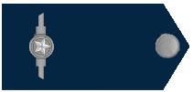  
Fonte: Wikipédia, a enciclopédia livre.

### .4.2.3 Primeiro Tenente

Primeiro Tenente é o posto secundário, fazendo parte dos oficiais subalternos no Brasil. Situa-se entre os postos de Capitão e Segundo Tenente. Sua função é comandar um Pelotão ou também pode fazer função de oficial executivo de uma Companhia.

**Figura 10** – Patente de um Primeiro Tenente

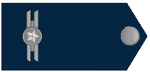

Fonte: Wikipédia, a enciclopédia livre.

## 4.3 Oficiais Intermediários

Os Oficiais Intermediários têm como dever supervisionar e aplicar diversos treinamentos aos soldados, cabos, 3º sargento, 2º sargento, 1º sargento e Subtenente e Oficiais Subalternos.

### 4.3.1 Capitão

Capitão é um posto de oficial existente na maioria dos exércitos do mundo e ao qual corresponde, o comando de uma companhia de soldados. O posto de capitão, também existe em muitas forças aéreas e forças de segurança.

**Figura 11** – Patente de um Capitão

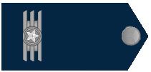  
Fonte: Wikipédia, a enciclopédia livre.

## 4.4 Oficiais Superiores

Os Oficiais Superiores tem a responsabilidade de supervisionar os Oficiais Intermediários e relatar as mudanças positivas ou negativas para o Oficial general.

### 4.4.1 Major

Major pode ter significados diferentes. Na maioria dos países, corresponde ao primeiro posto de oficial superior, sendo superior a capitão e inferior a tenente-coronel. Em outros países o major é dado ao posto mais graduado de suboficial.

**Figura 12** – Patente de um Major

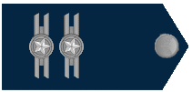  
Fonte: Wikipédia, a enciclopédia livre.

### 4.4.2 Tenente-Coronel

Tenente-coronel é uma patente militar de oficial superior, situada entre a de major e a de coronel. Existe em quase todos os exércitos e forças aéreas do mundo. Compara-se à patente de capitão de fragata nas marinhas de Portugal e do Brasil.

**Figura 13** – Patente de um Tenente Coronel

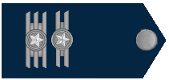  
Fonte: Wikipédia, a enciclopédia livre.

### 4.4.3 Coronel

A patente de Coronel é utilizada em diversas forças aéreas e forças de segurança. Muito mais raramente, é utilizada em forças navais.

**Figura 14** – Patente de um Coronel

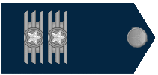  
Fonte: Wikipédia, a enciclopédia livre.

## 4.5 Oficiais Generais

Os oficiais generais pertencem ao posto de maior patente na hierarquia militar. Eles têm a função de dar ordens dentro do quartel, relatar os pontos positivos e negativos ao Oficial Comandante e apresentar propostas de projetos.

### 4.5.1 Brigadeiro

O Brigadeiro constitui um posto que compete tradicionalmente o comando de uma brigada. Em algumas forças armadas, existe o posto de general de brigada, apesar de ter caraterísticas semelhantes ao de brigadeiro, correspondendo a um general de duas estrelas.

**Figura 15** – Patente de um Brigadeiro

  
Fonte: Wikipédia, a enciclopédia livre.

### 4.5.2 Major-Brigadeiro

Major-Brigadeiro nos países em que esta designação é inferior à de tenente-brigadeiro e superior à de Brigadeiro. Nos exércitos do Norte geralmente corresponde à graduação de oficial general de 3 estrelas.

**Figura 16** – Patente de um Major-Brigadeiro

  
Fonte: Wikipédia, a enciclopédia livre.

### 4.5.3 Tenente-Brigadeiro

Tenente-brigadeiro é um oficial general de quatro estrelas de posto imediatamente superior ao de Major-brigadeiro e inferior ao de Marechal do Ar.

**Figura 17** – Patente de um Tenente-Brigadeiro

  
Fonte: Wikipédia, a enciclopédia livre.

### 4.5.4 Marechal do Ar

Marechal do Ar é a patente máxima na Força Aérea Brasileira, constituída por 5 estrelas. A patente Marechal só é adquirida em tempos de guerra.

**Figura 18** – Patente de um Marechal do Ar

  
Fonte: Wikipédia, a enciclopédia livre.

# **5 EMBRAER**

A empresa Embraer é um conglomerado transnacional brasileiro, fundado em 19 de agosto de 1969, pelo engenheiro aeronáutico Ozires Silva. Tendo sua sede dentro do campus do DCTA, localizado em São José dos Campos, no estado de São Paulo, no Brasil. A empresa fabricante de aviões, produz desde aviões agrícolas, passando por aviões comerciais e executivos, até aviões militares, peças aeroespaciais, também presta serviços e suporte na área.

A empresa além de produzir aviões, também garante todo os cuidados com a aeronave, prevendo soluções, prestando serviços e suporte aos clientes.

**Figura 19** – Embraer

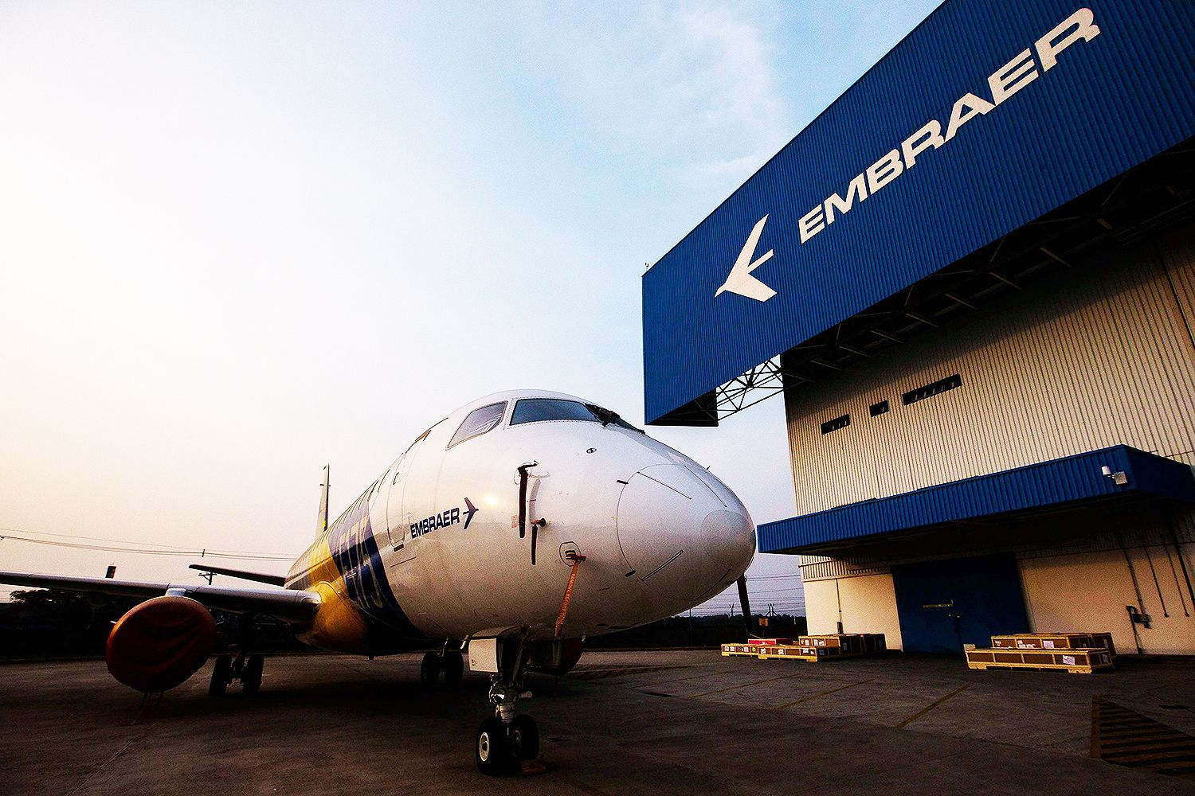

Fonte: VEJA – Abril [2]

# **6 INPE**

O Instituto Nacional de Pesquisas Espaciais (INPE) é um instituto brasileiro aplicado a pesquisas e explorações espacial. Localizado em 12 cidades, entre elas São Paulo, Brasília, Alcântara, Atibaia, Belém, Cachoeira Paulista, Cuiabá, Eusébio, Natal, Santa Maria, São Martinho da Serra, São Luiz e sua sede na cidade de São José dos Campos – SP, dentro do Campus do DCTA. Com o intuito de elaborar ciência e tecnologia nas áreas espaciais e do ambiente terrestre e disponibilizar produtos e serviços regulares em interesse ao Brasil.

Em 3 de agosto de 1961, o Presidente Jânio Quadros, assinou o decreto que daria início ao Grupo de Organização da Comissão Nacional de Atividades Espaciais (GOCNAE), onde atualmente chamado de INPE. Tendo a visão de ser referência nacional e internacional nas áreas espacial e terrestre pela geração de conhecimento e pelo atendimento e antecipação das demandas de desenvolvimento e qualidade de vida da sociedade brasileira.

**Figura 20** – INPE

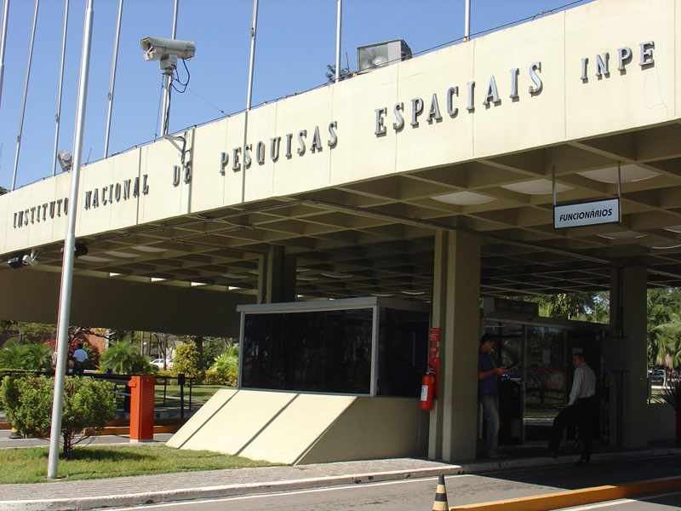

Fonte: INPE[3]

# **7 ÓRGÃOS SUBORDINADOS**

São organizações militares subordinadas ao DCTA as seguintes organizações: todos os seus Institutos, os Centros de Lançamento, o Centro de Preparação de Oficiais da Reserva de São José dos Campos (CPORAER-SJ), o Grupo Especial de Ensaios em Voo (GEEV, atual IPEV) e o Grupamento de Infraestrutura e Apoio de São José dos Campos (GIA-SJ).

Com órgãos sediados em diferentes localidades, como Brasília, Alcântara, Natal e São José dos Campos, o DCTA reúne um expressivo contingente de alto nível, na ordem de 5.500 militares e servidores civis, dentre engenheiros, pesquisadores e técnicos nas mais diversas especialidades e áreas, que atuam em projetos de vanguarda e de grande valor estratégico para o país.

## 7.1 CCA-SJ

O Centro de Computação da Aeronáutica de São José dos Campos (CCA-SJ) é uma Organização Militar (OM) do Comando da Aeronáutica (COMAER) que tem como objetivo gerenciar os sistemas e serviços de tecnologia da informação (TI) sob sua responsabilidade, a fim de manter a disponibilidade, a confiabilidade e a intangibilidade das informações. Teve origem no antigo Núcleo do Centro de Processamento de Dados do ITA e iniciou suas atividades em 13 de março de 1990.

## 7.2 CLA

O Centro de Lançamento de Alcântara (CLA) é a designação da segunda base de lançamento de foguetes da Força Aérea Brasileira. Hospeda os testes do Veículo Lançador de Satélites (VLS) e futuramente, destina-se a realizar missões de lançamento de satélites.

## 7.3 CLBI

O Centro de Lançamento da Barreira do Inferno (CLBI) é uma base da Força Aérea Brasileira para lançamentos de foguetes. Criada em 1965, tornou-se a primeira base aérea de foguetes da América do Sul. Está situada na Rota do Sol, no município de Parnamirim. O centro também é conhecido como “Barreira do Inferno” e é aberto para visitas, porém é necessário fazer um agendamento.

## 7.4 COPAC

A Comissão Coordenadora do Programa Aeronave de Combate (COPAC) coordena os trabalhos relacionados ao desenvolvimento e adquirição de aeronaves de combate e sistemas relacionados para o COMAER, bem como coordenar, com os Órgãos de Direção Setorial, as ações necessárias à implementação dessas aeronaves e sistemas. Embora subordinada ao DCTA, a COPAC está localizada em Brasília.

## 7.5 DTCEA-SJ

O Destacamento de Controle do Espaço Aéreo de São José dos Campos (DTCEA-SJ) executa as atividades operacionais e de manutenção de equipamentos eletroeletrônicos, de telecomunicações e de controle do espaço aéreo necessários à prestação dos serviços de tráfego aéreo dentro do espaço controlado da Zona de Controle São Paulo. O DTCEA-SJ controla apenas o tráfego aéreo que decola e pousa na pista de São José dos Campos.

## 7.6 GAP-SJ

O Grupamento de apoio de São José dos Campos (GAP-SJ) foi planejado com o intuito de prestar apoio administrativo, de saúde, infraestrutura e segurança ao DCTA. O GAP-SJ presta o suporte logístico indispensável para a evolução da pesquisa aeroespacial desenvolvida pelos institutos.

## 7.7 IAE

O Instituto de Aeronáutica e Espaço (IAE) é uma Organização Militar do Comando da Aeronáutica, criado em 17 de outubro de 1969. Em 1991, houve uma junção entre o Instituto de Atividades Espaciais e o Instituto de Pesquisas e Desenvolvimento, dando origem, no âmbito do DCTA, ao atual Instituto de Aeronáutica e Espaço. Esse Órgão é uma das bases da realização dos objetivos propostos para a Missão Espacial Completa Brasileira.

## 7.8 ICEA

O Instituto de Controle do Espaço Aéreo (ICEA) está subordinado tecnicamente ao Departamento de Controle do Espaço Aéreo (DECEA), com o compromisso de capacitar recursos humanos e realizar pesquisas e desenvolvimentos no ramo do Sistema de Controle do Espaço Aéreo Brasileiro (SISCEAB).

## 7.9 IEAv

O Instituto de Estudos Avançados (IEAv) é uma Organização Militar (OM) e Instituição Científica e Tecnológica (ICT) do Comando da Aeronáutica, criado em junho de 1982. Seu objetivo é juntar o conhecimento científico e o domínio de tecnologias estratégicas para fortalecer o Poder Aeroespacial Brasileiro. Hodiernamente, o instituto concentra esforços nas seguintes áreas: Aerotermodinâmica e Hipersônica, Geointeligência, Lasers, Óptica e Aplicações, Sensores e Atuadores e Tecnologia Nuclear Aplicada.

## 7.10 IFI

O Instituto de Fomento e Coordenação Industrial (IFI) foi criado em 1967, e até março de 2006 era responsável, no Brasil, pela certificação de aeronaves de uso civil, através da antiga Divisão de Certificação de Aviação Civil. É reconhecido pelo *International Accreditation Forum* (IAF) como instituição de certificação de sistemas de gestão da qualidade e de gestão da qualidade aeroespacial.

## 7.11 IPEV

O Instituto de Pesquisas e Ensaios em Voo (IPEV) iniciou suas atividades em 10 de fevereiro de 2006 e sua finalidade principal é a realização de ensaios em voo, pesquisas aplicadas e formação de pessoal especializado, com excelência, rigor científico e segurança, a fim de incentivar a melhora do poder aeroespacial brasileiro.

## 7.12 ITA

O Instituto Tecnológico de Aeronáutica (ITA) é uma instituição de ensino superior pública da Força Aérea Brasileira. Situada no DCTA (Departamento de Ciência e Tecnologia Aeroespacial), na cidade de São José dos Campos – SP. Nela é fornecida os cursos de graduação, sendo engenharia aeronáutica, engenheira eletrônica, engenharia mecânica-aeronáutica, engenharia civil-aeronáutica, engenharia da computação e engenharia aeroespacial e também, especialização, mestrado e doutorado, relacionados nos cursos apresentados.

O ITA foi fundado pelo decreto nº 27.695, de 16 de janeiro de 1950 e definido pela lei nº 2.165, de 05 de janeiro de 1954, com a missão de aplicar o ensino e a educação de nível superior, como graduação, pós-graduação, mestrado e doutorado, nas especializações de benefício do campo Aeroespacial.

Para estudar no ITA, é necessário prestar o vestibular, da própria instituição, para se inscrever, clique aqui ou entre no site http://www.vestibular.ita.br/.

## 7.13 NuIAOp

O Núcleo do Instituto de Aplicações Operacionais (NuIAOp) é subordinado a outro Grande Comando, o Comando-Geral de Operações Aéreas (COMGAR), destinado a realizar atividades de análise operacional e desenvolver conhecimento e soluções técnico-científicas para as questões operacionais da Força Aérea Brasileira.

## 7.14 PASJ

A Prefeitura de Aeronáutica de São José dos Campos (PASJ) é uma Organização Militar (OM) do Comando da Aeronáutica (COMAER). Fundada em 6 de maio de 1954, ativada pela Portaria MAER nº 34/GM-3, de 2 de abril de 1975. A PASJ é subordinada ao Diretor-Geral do DCTA.

# **9 SITE**

As páginas foram desenvolvidas nas linguagens XHTML e CSS. Elaborou-se um design simples, com o objetivo de tornar o manuseio fácil, agradável e confortável. O site é composto por cabeçalho, menu, corpo e rodapé e para fins demonstrativos, foram tiradas capturas de tela de todas as páginas do nosso *site*.

## 9.1 Página Inicial

Essa captura de tela se refere ao conteúdo da página inicial de nosso *site*.

**Figura 21** – Página inicial

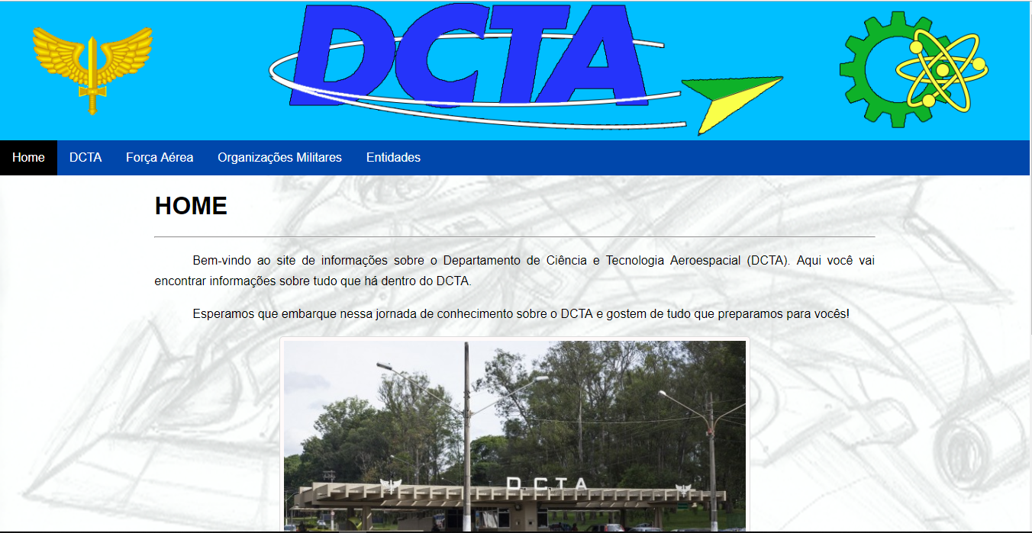

Fonte: Elaborado pelo autor

## 9.2 Cabeçalho

Essa captura de tela se refere ao cabeçalho de todas as páginas, composto por uma imagem e uma barra de navegação.

**Figura 22** – Cabeçalho do site



Fonte: Elaborado pelo autor

**Figura 23** – Código HTML para criação da barra de navegação

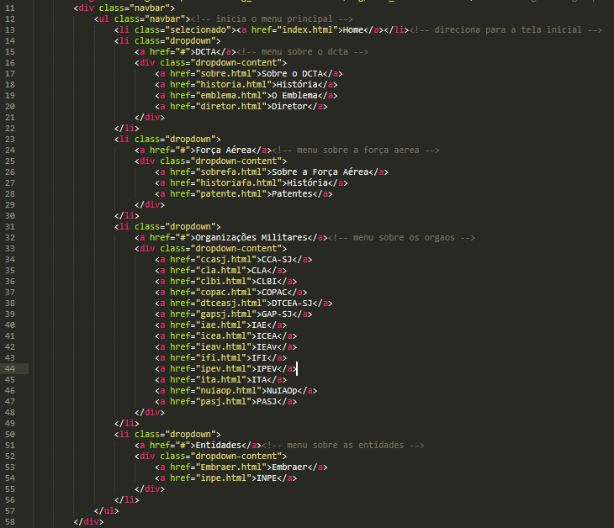

Fonte: Elaborado pelo autor

**Figura 24** – Código CSS para dar estilo à barra de navegação

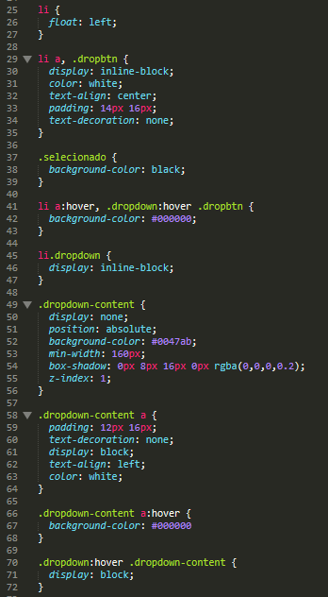

Fonte: Elaborado pelo autor

## 9.3 Corpo

O corpo do site é constituído por uma imagem de fundo fixa e uma coluna de texto para a apresentação das informações e imagens sobre os respectivos assuntos.

**Figura 25** – Corpo do site

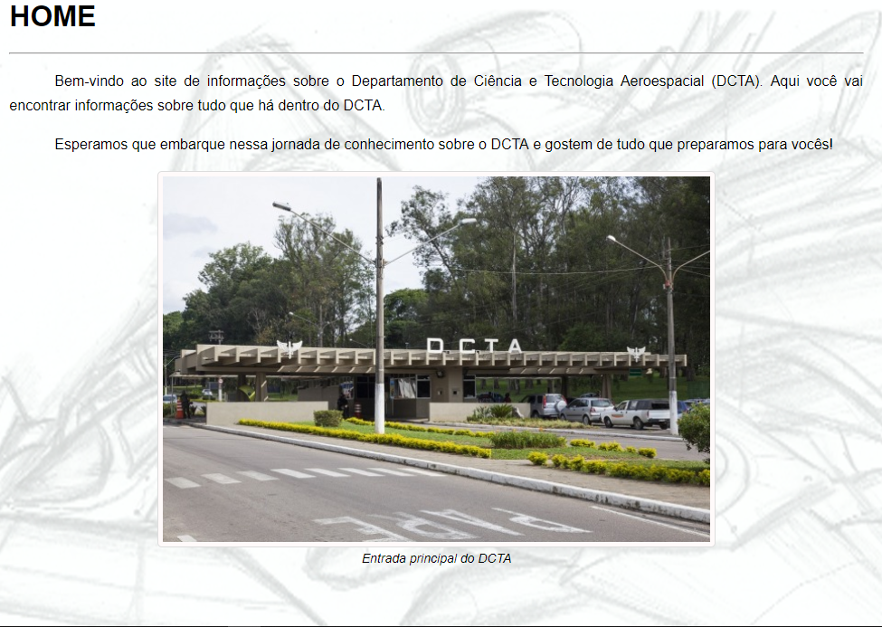

Fonte: Elaborado pelo autor

**Figura 26** – Código HTML para criação do corpo da página

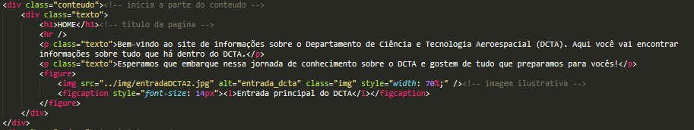

Fonte: Elaborado pelo autor

**Figura 27** – Código CSS para dar estilo aos elementos do corpo

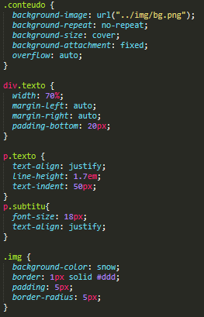

Fonte: Elaborado pelo autor

## 9.4 Rodapé

O rodapé é composto pelos nomes dos desenvolvedores do site e pelo logo do DCTA, no qual quando clicado, permite um redirecionamento para o site oficial do DCTA.

**Figura 28** – Rodapé do site



Fonte: Elaborado pelo autor

**Figura 29** – Código HTML para criação do rodapé da página

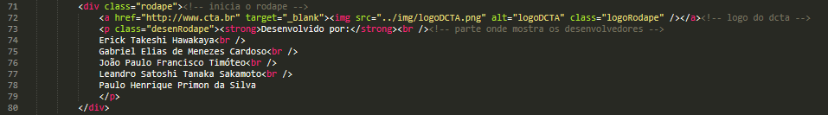

Fonte: Elaborado pelo autor

**Figura 30** – Código CSS para dar estilo aos elementos do corpo rodapé

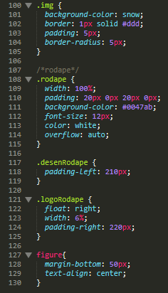

Fonte: Elaborado pelo autor

# **REFERÊNCIAS**

AGÊNCIA FORÇA AÉREA. **Criação do Instituto Tecnológico de Aeronáutica marcou anos 50**, 2016. Disponivel em: <http://www.fab.mil.br/noticias/mostra/24333/>. Acesso em: 16 março 2019.

ALVES, R. **Departamento de Ciência e Tecnologia Aeroespacial comemora cinquentenário**, 2019. Disponivel em: <http://www.fab.mil.br/noticias/mostra/33623/ANIVERS%C3%81RIO%20-%20Departamento%20de%20Ci%C3%AAncia%20e%20Tecnologia%20Aeroespacial%20comemora%20cinquenten%C3%A1rio>. Acesso em: 16 março 2019.

ASSOCIAÇÃO DE PÓS-GRADUANDOS DO ITA. **Manual de Facilidades**. Disponivel em: <http://www.apgita.org.br/apgita/arq/files/file/manual_facilidade.pdf>. Acesso em: 16 março 2019.

DEPARTAMENTO DE CIÊNCIA E TECNOLOGIA AEROESPACIAL - FAB. **SOBRE O DCTA - DCTA**. Disponivel em: <http://www.cta.br/index.php/historico>. Acesso em: 16 março 2019.

INSTITUTO TECNOLÓGICO DE AERONÁUTICA. **A CONSTRUÇÃO**. Disponivel em: <http://www.ita.br/aconstruo>. Acesso em: 16 março 2019.

WIKIPÉDIA, A ENCICLOPÉDIA LIVRE. **CASIMIRO MONTENEGRO FILHO**, Flórida: Wikimedia Foundation, 2018. Disponivel em: <https://pt.wikipedia.org/wiki/Casimiro_Montenegro_Filho>. Acesso em: 16 março 2019.

WIKIPÉDIA, A ENCICLOPÉDIA LIVRE. **DEPARTAMENTO DE CIÊNCIA E TECNOLOGIA AEROESPACIAL**, Flórida: Wikimedia Foundation, 2019. Disponivel em: <https://pt.wikipedia.org/w/index.php?title=Departamento_de_Ci%C3%AAncia_e_Tecnologia_Aeroespacial&oldid=54515793>. Acesso em: 16 Março 2019.

WIKIPÉDIA, A ENCICLOPÉDIA LIVRE. **HIERARQUIA MILITAR DO BRASIL**, Flórida: Wikimedia Foundation, 2019. Disponivel em: <<https://pt.wikipedia.org/wiki/Hierarquia_militar_do_Brasil>> Acesso em: 16 março 2019

WIKIPÉDIA, A ENCICLOPÉDIA LIVRE.**INPE** , Flórida: Wikimedia Foundation, 2019. Disponivel em:<<https://pt.wikipedia.org/wiki/Instituto_Nacional_de_Pesquisas_Espaciais>> Acesso em:18 março 2019

INPE – INSTITUTO NACIONAL DE PESQUISAS ESPACIAIS. **HISTÓRIA**, Disponível em: < http://www.inpe.br/institucional/sobre_inpe/historia.php > Acesso em: 16 março 2019.

INPE – INSTITUTO NACIONAL DE PESQUISAS ESPACIAIS. **MISSÃO**, Disponível em: < http://www.inpe.br/institucional/sobre_inpe/missao.php > Acesso em: 16 março 2019.

TUA CARREIRA. **PATENTES DO EXÉRCITO: SAIBA MAIS SOBRE OS CARGOS, EVOLUÇÃO E SALÁRIOS**, Disponível em: <https://www.tuacarreira.com/patentes-do-exercito/> Acesso em: 16 março 2019.

USE MILITAR. **O QUE É PATENTE MILITAR?** Disponível em: <https://www.usemilitar.com.br/blog/o-que-e-patente-militar/> Acesso em: 16 março 2019.

1. Disponível em: <https://pt.wikipedia.org/wiki/Força_Aérea_Brasileira> Acesso em abr. 2019.
2. Disponível em: <https://veja.abril.com.br/economia/embraer-anuncia-acordo-para-venda-de-300-aeronaves> Acesso em abr. 2019.
3. Disponível em: <http://www.inpe.br/noticias/galeria/> Acesso em abr. 2019.